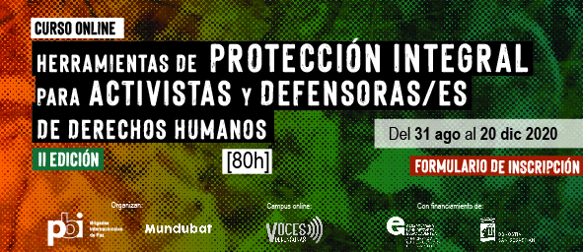
FORMULARIO DE INSCRIPCIÓN (ESTUDIANTES)

Nombre y apellidos: Haz clic aquí para escribir texto
Email: Haz clic aquí para escribir texto.
Estudios que cursas: Haz clic aquí para escribir texto.
Facultad, ciudad: Haz clic aquí para escribir texto.

¿Participas en alguna organización social, colectivo o movimiento social? ¿Cuál?
Haz clic aquí para escribir texto.

¿En qué ámbito de defensa de los derechos humanos?
Haz clic aquí para escribir texto.

¿Cuáles son tus motivaciones para realizar el curso?
Haz clic aquí para escribir texto.

¿Alguna vez has experimentado incidentes de seguridad en las organizaciones o procesos sociales en los que participas?
☐ Difamación, estigmatización
☐ Judicialización
☐ Burorrepresión, sanciones administrativas
☐ Robo de información o material sensible
☐ Amenazas
☐ Agresiones físicas
Otras: Haz clic aquí para escribir texto.

¿Cómo pueden contribuir los contenidos del curso a los procesos sociales en los que participas?
Haz clic aquí para escribir texto.

Envía este formulario a sensibilizacion@pbi-ee.org hasta el 19 de julio.
El plazo de inscripción puede cerrarse antes de la fecha establecida si se completan las plazas.
Se realizará una selección atendiendo a criterios de diversidad de perfiles y organizaciones.

